淡江大學107年度高教深耕成果報告
活動名稱 | 機械手臂應用實務
分項計畫名稱 | 2-4-1策略產業優勢人才---A.智慧製造，人才重鎮
活 動 時 間 | 107年7月9日~106年7月13日  107年7月16日~107年7月18日 |  | 活 動 地 點 | 淡江大學  達文西樂創基地
參 與 人 數 | 41 |  | 聯絡人/分機 | (02)2621-5656 #2575
活 動 內 容 說 明
本課程將以台灣知名的新漢股份有限公司(NEXCOM)的機械手臂(MiniBOT)作為訓練之教材，課程內容為介紹機械手臂應用與實務方面的知識，共可分成三大部分：(1)機械手臂的應用與概述、(2)乙太網路控制自動化技術(EtherCAT)的控制與解析、(3)機械手臂的控制原理與操作。課程目標為讓學生能更深入的了解機械手臂，以及其相關應用。

「機械手臂應用實務」課程可使學員學到更接近於業界的技術概念，還有機械手臂產業界的趨勢，也可使學員感受到世界機械手臂製造大廠的優勢，了解到技術、創意、細節每個環節都是需要去重視。無論是專業技術、業界發展概況。

於淡江大學達文西樂創基地上課的過程中，首先的課程會提升學生對機器手臂的認知與概念；而後介紹 EtherCAT通訊協定與其相關應用案例解析，使學生熟悉其運用原理；接著是推導及講解機械手臂運作原理，如:控制器、運動學、程式架構…等，使學生對手臂內部有進一步的認識，並且了解新漢公司機械手臂的設計原則；也有介紹機器視覺攝影機之差異與挑選；最後使用新漢股份有限公司開發之NexMotion 軟體操作手臂，讓學生可以在內建之模擬軟體進行手臂運動模擬。

在最後一天的考試中，主要會分組來準備考試。每個團隊需要利用C++來撰寫手臂的運動控制，讓機械手臂可以在時間內完成將各自的名字書寫在指定位置的任務。此考試能瞭解學生對機械手臂的內部控制的認知，並學習到如何帶領團隊完成目標，這麼多工作夥伴如何去分配工作，能夠最有效率的發揮每個人擅長的事。

這堂「機械手臂應用實務」 課程讓學生學習非常多之前不了解的技術概念，還有機械手臂產業界的趨勢，了解到技術、創意、細節每個環節都是需要去重視，還能增進學員對多軸機械手臂的認知與功能性結合的應用。
活 動 照 片
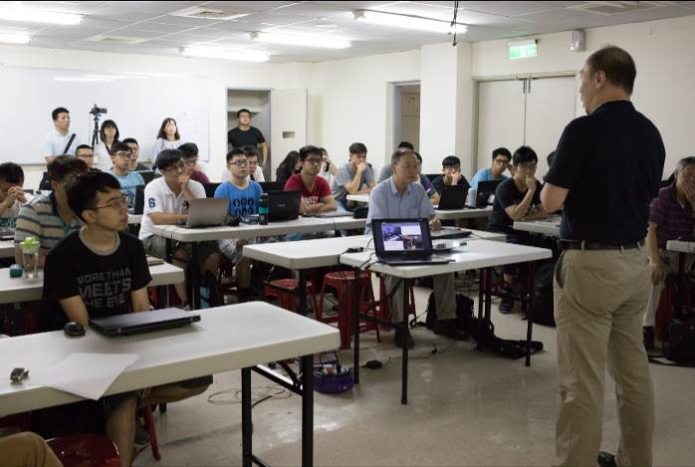 |  | 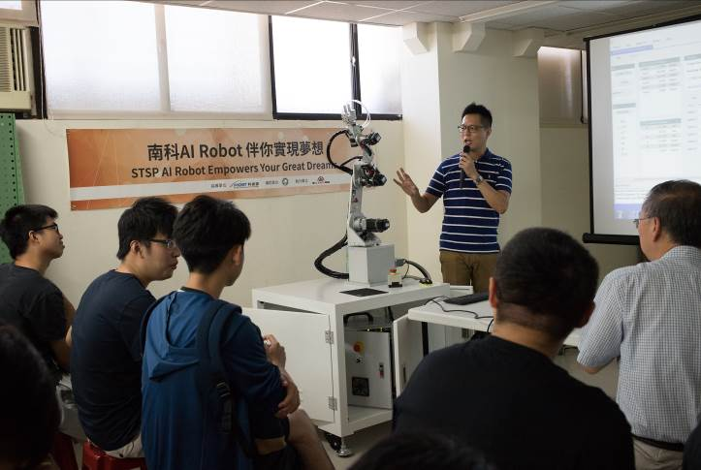
機械手臂應用實務課程授課實況 |  | 講師示範操作機械手臂實況
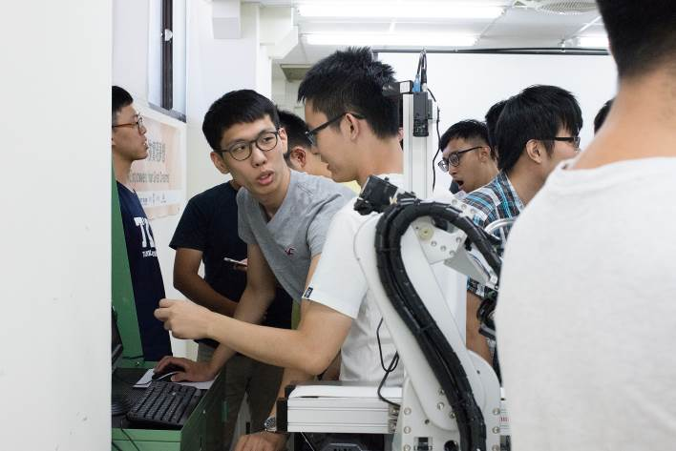 |  | 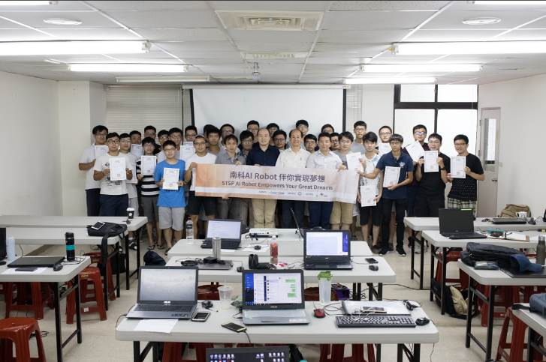
學生練習操作機械手臂實況 |  | 結業式

